- Розфарбуй.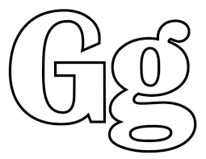 | - Запам»ятай.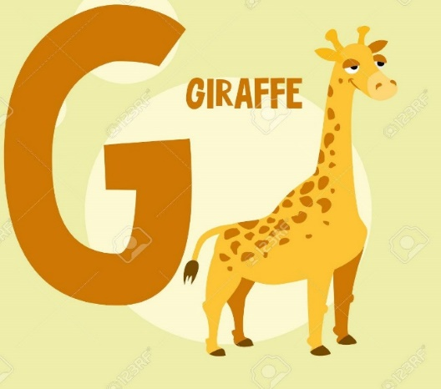
- Прочитай і напиши.
G _______________________________________________________
G ________________________________________________________
g _____________________________________________________
g _____________________________________________________
Gg_____________________________________________________
Gg_____________________________________________________
a bag and an egg_______________________________(сумка і яйце)
A big dog and a bad pig. _______________________________________________
(великий собака і погана свиня)
A big pond and a bad egg._________________________________
Великий ставок і погане яйце.

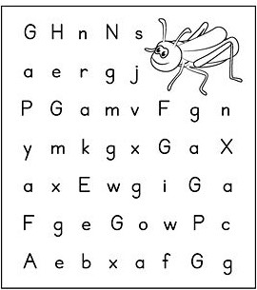  - Проведи Грасхопера до нірки. | - Зафарбуй велику G зеленим кольором, малу g – сірим.  

